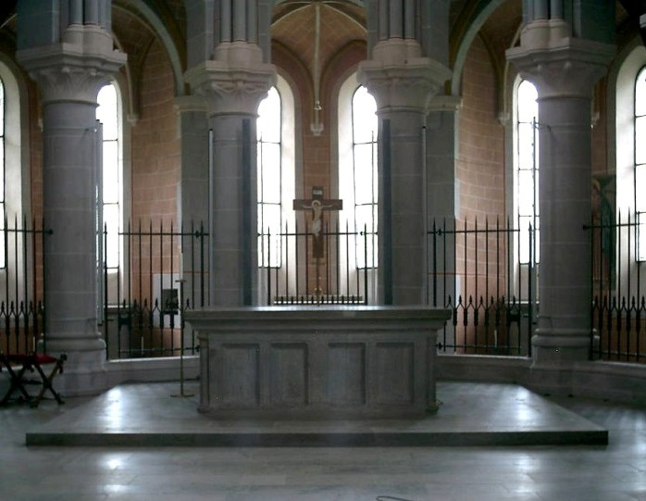
Altar

Der ALTAR besteht üblicherweise aus der (steinernen) Altarplatte (Mensa) und dem Unterbau (Stipes). Als Grundtypen des Altars erscheinen seit der Frühzeit Tisch-, Block- oder Kastenformen. Erst im Barock kommen die sogenannten Sarkophag- oder Tabernakelaltäre hinzu. Aufgrund seiner Christussymbolik und der dadurch bedingten herausgehobenen Stellung im Kirchenraum (dem Oratorium der Benediktsregel) wird er künstlerisch und handwerklich mit großer Sorgfalt gestaltet. Bei den Zisterziensern zeigt sich das vor allem in der Harmonie aus Material, Proportion und Integration in den Gesamtraum. Seit alttestamentlicher Zeit ist der Altar ein Ort der Begegnung zwischen Gott und Mensch. Auf ihm wird die eucharistische Liturgie dargebracht (=> Missa), die in sakramentaler Weise die Hingabe Jesu Christi, seine Menschwerdung, sein Leiden und Sterben und seine Auferstehung, vergegenwärtigt. Der Brauch, Reliquien von Heiligen bei der Weihe im Altar zu bergen, hat seinen Ursprung in der frühchristlichen Tradition Roms, wo in den Märtyrerbasiliken die Altäre bei den Gräbern der Heiligen aufgerichtet wurden. – Das Gebräuchebuch des 12. Jahrhunderts, das den Zisterzienserritus der Eucharistiefeier beschreibt, sieht vor, dass der Altar mit dem Chrismale und vier Altartüchern bekleidet ist. Außerdem muss der Altar freistehend und umschreitbar sein. Weder das Kreuz noch Leuchter stehen auf ihm. Die Eucharistische Reserve wird zumeist über dem Altar hängend aufbewahrt (=> Pyxis). Noch die nach 1182 zusammengestellten Gebräuche lassen zumindest die Möglichkeit offen, dass die Zisterzienserkirche nur einen Altar besitzt, wie in der ursprünglichen Kirche von Cîteaux. - Bei der Altarkonsekration werden im sogenannten Altarsepulcrum die Reliquien von Heiligen eingeschlossen. Der Altar wird mit Weihwasser besprengt (=> Aspersion), die Altarplatte mit dem Hl. Chrisam gesalbt und getränkt. Auf ihr wird an fünf eigens gesalbten Stellen Weihrauch verbrannt. Diese in der Regel vom Bischof vollzogene Konsekration wird zumeist bei der Kirchweihe vorgenommen, wenn nicht Erweiterungen oder Umbauten eine neuerliche Weihe nötig machen.

(Hermann M. Herzog)

Quellen:

Lexikon für Theologie und Kirche, 3. Aufl. (1993 ff.) → Altar; mit ausführlicher Beschreibung der historischen und theologischen Hintergründe.

Ecclesiastica Officia : Gebräuchebuch der Zisterzienser aus dem 12. Jahrhundert… Langwaden: Bernardus-Verl., 2003 (Quellen und Studien zur Zisterzienserliteratur ; 7)

